"\

Concello de Ortigueira
BANDO

Festival Ortigueira

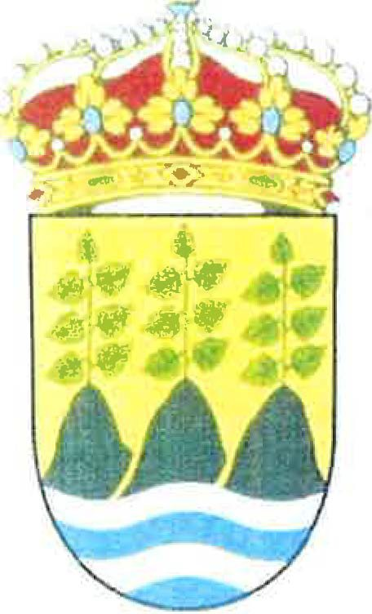Festival Internacional do Mundo Celta 2018
JUAN VICENTE PENABAD MURAS, ALCALDE PRESIDENTE DO CONCELLO DE ORTIGUEIRA

INFORMA aos veciños e veciñas do Concello de Ortigueira que co gallo da celebración do Festival Internacional do Mundo Celta de este ano, os vindeiros 12, 13, 14 e 15 de xullo, é necesario adoptar unha serie de medidas para garantir a seguridade e fluidez do tráfico, a arde pública e a seguridade cidadá.
1.- Entre os días 11 e 17 de xullo quedará restrinxido o tráfico de vehículos dende a Avenida da Escala de Gaitas en dirección ás rúas Avenida de As Pontes, Eugenio López, Xose Buide, Avenida Juan Luís Pía, Luama e acceso a Laxás.
Queda prohibido o estacionamento na rúa Francisco Santiago durar;ite os días 12, 13, 14 e 15 de xullo, por razóns de seguridade.
2.- Para a circulación de vehículos a motor por estas rúas é necesario dispar do correspondente pase, que será facilitado po1o Concello.
3.- Os residentes con domicilio dentro da zona restrinxida e que dispuxeron de pase o ano 2017 non deben solicitalo de novo, excepto por cambio de domicilio ou de vehículo.
4.- Os veciños e vecifias do termo municipal de Ortigueira que non residan na zona restrinxida e desexen obter o pase para o acceso ao casco urbano, xunto coa solicitude, deberán presentar fotocopia dalgún recibo deste ano 2018 que os acredite como veciños.
5.- Deberán solicitar pase todas as persoas que por motivos laborais, de reparto ou de outra índole, o necesiten. v,.
6.- Primeiro Prazo de solicitude: ata o 15 de xuño, no Concello. Os pases solicitados neste prazo entregaranse do 21 ó 29 de xuño, nas oficinas do Concello.
7.- Segundo prazo de solicitude: do 21 ó 28 de xuño, no Concello. Os pases solicitados neste prazo entregaranse do 5 ó 11 de xullo, nas oficinas do Concello.
O que se fai público para xeral coñecemento e cumprimento.
Ortigueira, 1 de xuño de 2018

